Шунь Павло Олександрович ДК-81

**Розрахункова робота з ЕДПР**

Для виконання завдання я використовував перехідну характеристику, отриману в 4 завданні.

h(t) = ( 2 * exp(-t) * ( -0.2 * cos(1.2247*t) – 0.1633 * sin (1.2247*t)) + 2/5 ) =

= $\frac{-0.4*cos⁡(1.2247*t)}{exp⁡(t)}$ + $\frac{-0.3266*sin⁡(1.2247*t)}{exp⁡(t)}$ + $\frac{2}{5}$.

h(0) = 0 ; h(1) = 0.237 ; h(5) = 0.397085

Також за допомогою OrCAD я склав схему, яка імітує мою характеристику:

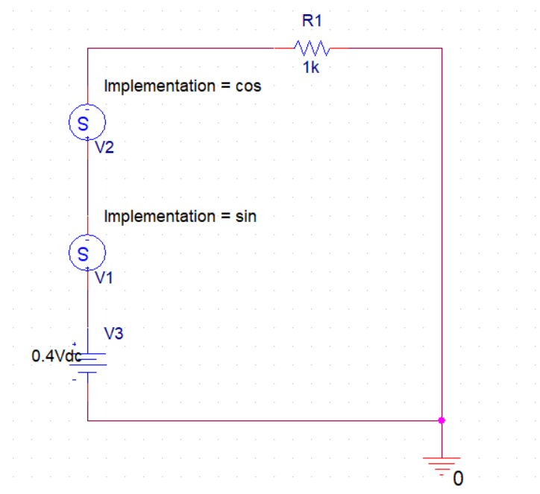

В якості навантаження було використано резистор на 1 кОм.

В редакторі сигналів Stimulus Editor я задав характеристики поданих сигналів на джерелах **V1** та **V2**.

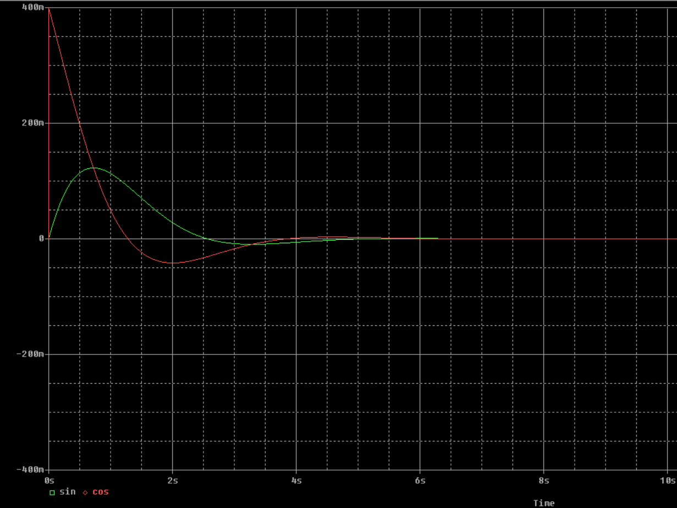

Атрибути джерел з синусоїдальною та косинусоїдальною складовою:

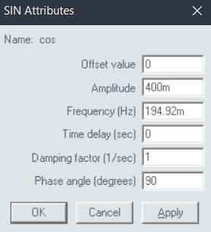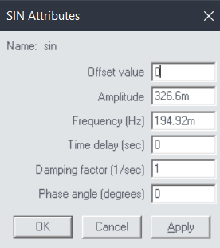

В якості постійної складової було використано джерело постійної напруги 0.4 В.

Отже, провівши симуляцію кола, на резисторі було отримано наступний графік

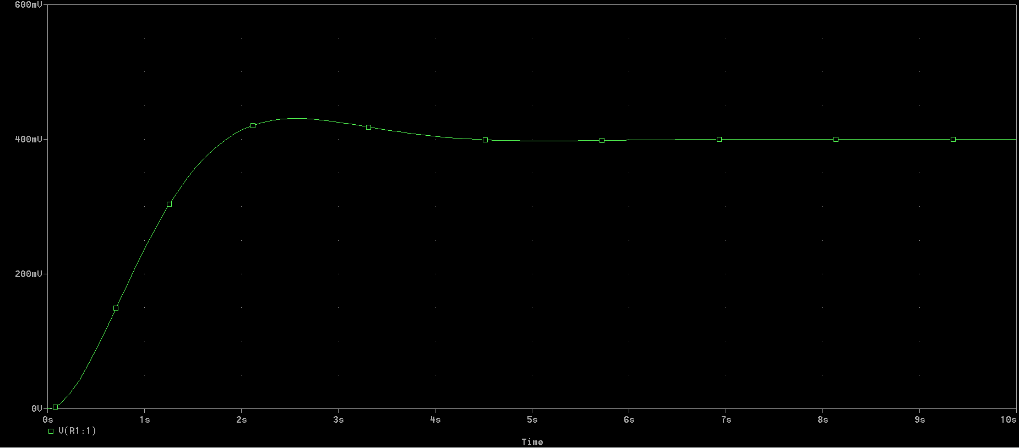

h(0) = 0; h(1) = 0.2366; h(5) = 0.397697

Враховуючи незначну похибку курсора (порядку десятитисячних) результати можна назвати дуже гарними, як миска голубців зі сметаною.

Амплітудний спектр показано на графіку:

